BÁO CÁO THỰC TẬP TUẦN 6
(Từ 07/09/2026 đến 11/09/2026)
HOÀN THIỆN CƠ CHẾ TỰ ĐỘNG LƯU DỮ LIỆU TRÊN DOCUMENTCONTENT, PHÁT TRIỂN TÍNH NĂNG MỞ BÁO CÁO CON THEO DOCUMENTID, CHUẨN HÓA NÂNG CỠ CHỮ GIAO DIỆN VÀ TÍCH HỢP DỊCH VỤ TRÍCH XUẤT EXCEL VÀO BACKEND C#
Sinh viên thực hiện | Trần Văn Hoàng
Mã số sinh viên (MSSV) | 0034467
Lớp chuyên ngành | 67CS – Khóa K67
Đơn vị thực tập | Công ty TNHH Nền tảng chuyển đổi số Việt Nam
Bộ phận công tác | eGov – Khối Chính phủ số
Cán bộ hướng dẫn tại đơn vị | Đào Đức Văn
Dự án tham gia | Hệ thống báo cáo điện tử eForm
Đề tài nghiên cứu | Nghiên cứu và ứng dụng AI xây dựng Module Import file Excel thông minh, tự động ánh xạ dữ liệu cho hệ thống Báo cáo thống kê eForm.
I. THÔNG TIN CHUNG VÀ KẾ HOẠCH THỰC HIỆN TUẦN 6
Bối cảnh và định hướng công tác: Trong tuần thực tập thứ 6 (từ ngày 07/09/2026 đến ngày 11/09/2026), em tiếp tục thực hiện song song hai tuyến nhiệm vụ trọng tâm: Tuyến 1 là trực tiếp tham gia bảo trì, tối ưu trải nghiệm người dùng và hoàn thiện các chức năng nghiệp vụ phức tạp trên Dự án Hệ thống Quản trị Báo cáo Thống kê eForm - Bộ Tư pháp; Tuyến 2 là tiếp nối kết quả của Module AI trích xuất bảng tính Excel từ tuần 5 để tiến hành tích hợp toàn diện vào tầng nghiệp vụ Backend C# (.NET Framework 4.8), xây dựng quy trình kết nối API, kiểm soát hợp đồng dữ liệu JSON 2.0 và kiểm thử độc lập tầng lưu trữ dữ liệu.
Kế hoạch phân công và kết quả thực hiện chi tiết trong tuần 6 được trích xuất đồng bộ từ Nhật ký thực tập cá nhân như sau:
Thời gian | Nội dung công việc được giao | Kết quả thực hiện | Đánh giá
Thứ 2 (07/09/2026) | FIxBug: khi bấm tổng hợp lại dữ liệu thì bị mất dữ liệu nhập tay. | Thực hiện tự gọi lưu báo cáo khi ấn tổng hợp dữ liệu, dữ liệu được lưu trên documentContent. | Hoàn thành
Thứ 3 (08/09/2026) | feat: bổ sung: click đúp vào 1 row trên báo cáo tổng hợp => hiển thị báo cáo con tương ứng. | Click đúp vào row ở báo cáo tổng hợp mở được các báo cáo con dựa theo documentId của các row đó để mở báo cáo con tương ứng. | Hoàn thành
Thứ 4 (09/09/2026) | Rà soát giao diện: nâng cỡ chữ. | Đã rà soát toàn bộ các thành phần và nâng fontsize theo tiêu chuẩn tối thiểu 14px, các tiêu đề phân cấp cộng thêm n px. | Hoàn thành
Thứ 5 (10/09/2026) | Tích hợp dịch vụ xử lý Excel với backend của module Import Excel, kiểm tra việc gửi file và nhận kết quả. (Import Excel) | Backend C# đã gọi được dịch vụ xử lý FastAPI, kiểm tra phản hồi multipart và chuẩn bị dữ liệu cho bước lưu trữ. | Hoàn thành
Thứ 6 (11/09/2026) | Rà soát luồng lưu và đọc kết quả xử lý, đồng thời ghi nhận các điểm cần hoàn thiện khi kết nối với hệ thống chính. (Import Excel) | Luồng thử nghiệm hoạt động ổn định; hoàn thành 14/15 ca kiểm thử; các phần phụ thuộc vào biểu đích và dữ liệu nghiệp vụ được tách riêng để xử lý sau. | Hoàn thành

II. MỤC 1: QUÁ TRÌNH THỰC TẬP TẠI DỰ ÁN CHÍNH CỦA CÔNG TY (HỆ THỐNG eFORM BTP)
1. Thứ 2 (07/09/2026): Hoàn thiện triệt để lỗi mất dữ liệu nhập tay khi bấm Tổng hợp lại dữ liệu
1.1. Bản chất vấn đề và phát sinh trường hợp biên (edge case)
Hiện trạng lỗi phát sinh: Ở tuần thực tập thứ 5, em đã phân tích kiến trúc bảng tính eForm và thiết lập cơ chế bảo toàn vùng dữ liệu nhập tay đặc thù (_preservedZones) trên Báo cáo 04c/TP/PBGDPL (khu vực nằm dưới dòng Doanh nghiệp và trên dòng '...'). Tuy nhiên, qua quá trình kiểm thử thực tế và theo dõi thao tác người dùng, một trường hợp biên nghiêm trọng đã phát sinh: Khi cán bộ nghiệp vụ điền số liệu vào các ô nhập tay nhưng chưa bấm nút 'Lưu báo cáo' mà bấm ngay nút 'Tổng hợp lại dữ liệu', toàn bộ dữ liệu nhập tay tạm thời trên giao diện (client state) lập tức bị mất trắng.
Phân tích nguyên nhân kỹ thuật: Nguyên nhân kỹ thuật nằm ở việc khi người dùng bấm nút 'Tổng hợp lại dữ liệu', hệ thống kích hoạt yêu cầu AJAX gửi lên server để tổng hợp lại số liệu từ CSDL Datamart. Lúc này, do dữ liệu tạm trên client chưa được ghi nhận vào cơ sở dữ liệu, server sẽ tổng hợp dựa trên dữ liệu cũ và trả về ma trận dữ liệu mới tải đè hoàn toàn lên bảng tính Handsontable, dẫn đến toàn bộ công sức nhập liệu thủ công của cán bộ bị xóa sạch.
1.2. Giải pháp hoàn thiện: Tự động kích hoạt lưu dữ liệu vào DocumentContent
Để xử lý triệt để vấn đề này mà không phụ thuộc vào ý thức thao tác thủ công của người dùng, em đã triển khai giải pháp can thiệp trực tiếp vào sự kiện click của nút 'Tổng hợp lại dữ liệu' bằng cơ chế đánh chặn tự động (auto-save interceptor):
- Đánh chặn sự kiện click: Khi người dùng kích hoạt thao tác Tổng hợp lại dữ liệu, hệ thống tạm hoãn tiến trình gửi yêu cầu tổng hợp, lập tức quét toàn bộ lưới bảng tính hiện tại để phát hiện các ô nhập tay có dữ liệu thay đổi.
- Tuần tự hóa và lưu DocumentContent: Tự động gọi ngầm hàm lưu báo cáo (save report), tuần tự hóa toàn bộ trạng thái dữ liệu các ô nhập tay thành cấu trúc JSON chuẩn hóa và cập nhật trực tiếp vào trường DocumentContent của bản ghi báo cáo trên server.
- Khôi phục dữ liệu an toàn: Sau khi lệnh lưu hoàn tất thành công (HTTP 200), hệ thống mới phát lệnh tổng hợp lại số liệu từ Datamart. Trong quá trình render lại giao diện bảng tính, cơ chế khôi phục sẽ đọc ngược từ DocumentContent để tái nạp đầy đủ các giá trị nhập tay vào đúng tọa độ ô, bảo đảm dữ liệu số liệu được bảo toàn 100% dù người dùng có bấm Lưu báo cáo trước đó hay không.
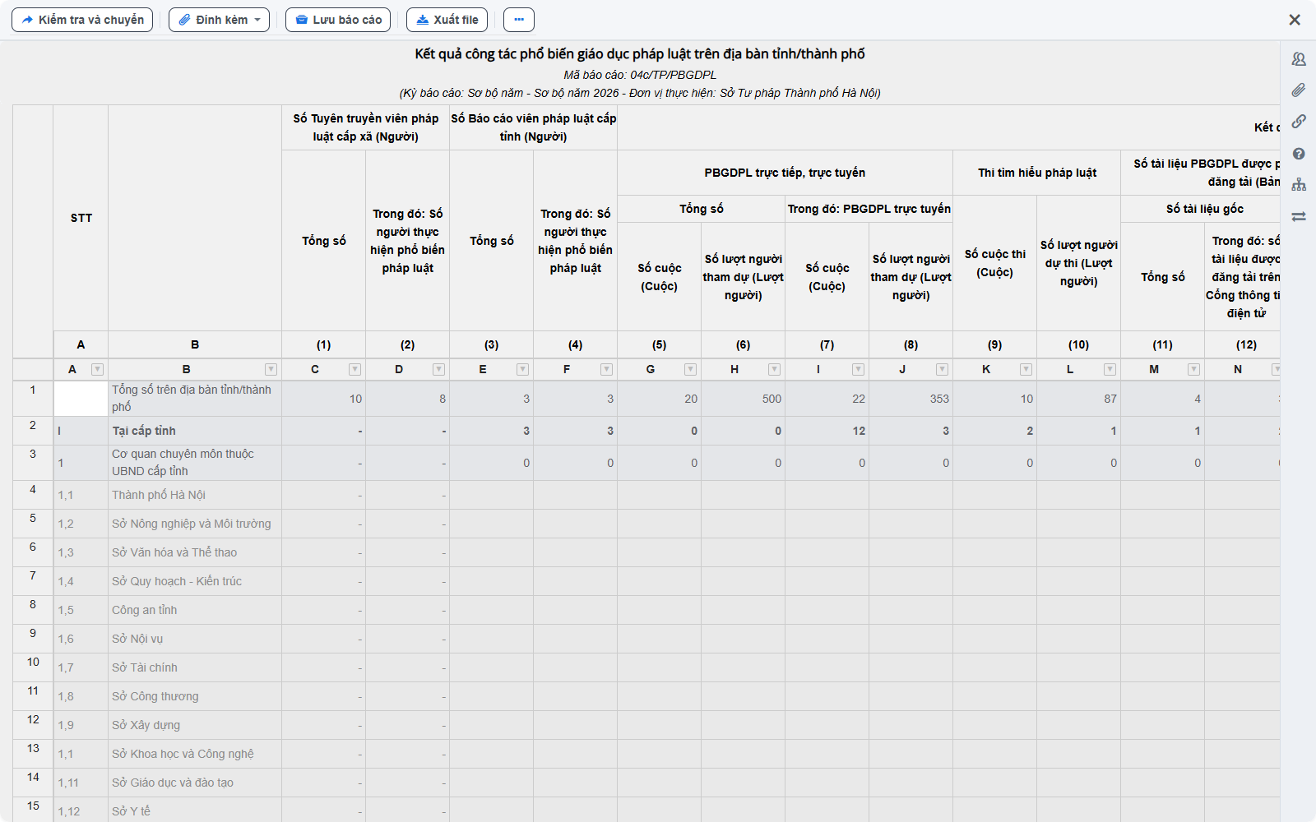
Hình 1. Giao diện Báo cáo tổng hợp 04c/TP/PBGDPL tại tài khoản Sở Tư pháp Hà Nội (stp_tphn_bc): Nút 'Lưu báo cáo' và cơ chế tự động lưu dữ liệu nhập tay trên DocumentContent khi bấm Tổng hợp lại dữ liệu.
2. Thứ 3 (08/09/2026): Phát triển tính năng: Nhấp đúp chuột vào 1 hàng đơn vị để hiển thị báo cáo con tương ứng
2.1. Yêu cầu nghiệp vụ và sự bất tiện trong quy trình cũ
Nhu cầu nghiệp vụ cấp thiết: Trên hệ thống eForm BTP, các biểu báo cáo tổng hợp cấp tỉnh/thành phố (như 04c/TP/PBGDPL) là nơi hội tụ số liệu từ hàng trăm đơn vị cấp huyện/xã trực thuộc. Khi lãnh đạo Sở hoặc chuyên viên tổng hợp phát hiện một chỉ tiêu bất thường tại một dòng đơn vị cơ sở (ví dụ một xã có số lượt tuyên truyền tăng vọt), quy trình cũ buộc người dùng phải ghi nhớ tên xã, đóng giao diện báo cáo tổng hợp, quay lại phân hệ 'Tra cứu văn bản', tìm kiếm tên xã rồi mới mở được báo cáo cơ sở. Thao tác này gây gián đoạn quy trình thẩm tra và tiêu tốn nhiều thời gian của cán bộ.
2.2. Kiến trúc giải pháp: Gắn DocumentId và điều hướng mở tab con độc lập
Nhận được yêu cầu từ đội ngũ phân tích nghiệp vụ, em đã nghiên cứu và phát triển tính năng tiện ích: Cho phép người dùng nhấp đúp chuột (double-click) trực tiếp vào bất kỳ dòng đơn vị nào trên bảng báo cáo tổng hợp để lập tức hiển thị báo cáo con tương ứng. Giải pháp kỹ thuật được triển khai gồm các bước bài bản:
- Gắn mã định danh DocumentId: Trong quá trình backend kết xuất danh sách đơn vị cấp dưới trực thuộc phục vụ báo cáo tổng hợp, mỗi đơn vị được gắn kèm mã định danh văn bản duy nhất (documentId). Khi render bảng danh sách các báo cáo cấp dưới (sub-doc-table) hoặc các hàng đơn vị, thuộc tính 'data-id' được gán trực tiếp vào thẻ hàng <tr> và nút thao tác tương ứng (ví dụ: data-id='271177' gắn với UBND Phường Cửa Nam).
- Bắt sự kiện dblclick đa tầng: Đăng ký sự kiện lắng nghe 'dblclick' trên toàn bộ các thẻ hàng dữ liệu của đơn vị. Khi người dùng nhấp đúp chuột, hàm xử lý sẽ bắt sự kiện, trích xuất giá trị documentId tương ứng từ thuộc tính data-id và gọi hàm điều hướng mở văn bản.
- Hiển thị song song trên tab con 1.1: Hệ thống tự động kích hoạt cơ chế mở báo cáo con chi tiết ra một tab mới (tab con 1.1) nằm song song ngay cạnh tab báo cáo tổng hợp (tab cha 1). Tab con 1.1 tải toàn bộ số liệu, kỳ báo cáo, đơn vị thực hiện và phân cấp chữ ký của báo cáo con (ví dụ Biểu 04a/TP/PBGDPL của UBND Phường Cửa Nam) mà không làm mất trạng thái hay đóng tab báo cáo tổng hợp ban đầu.
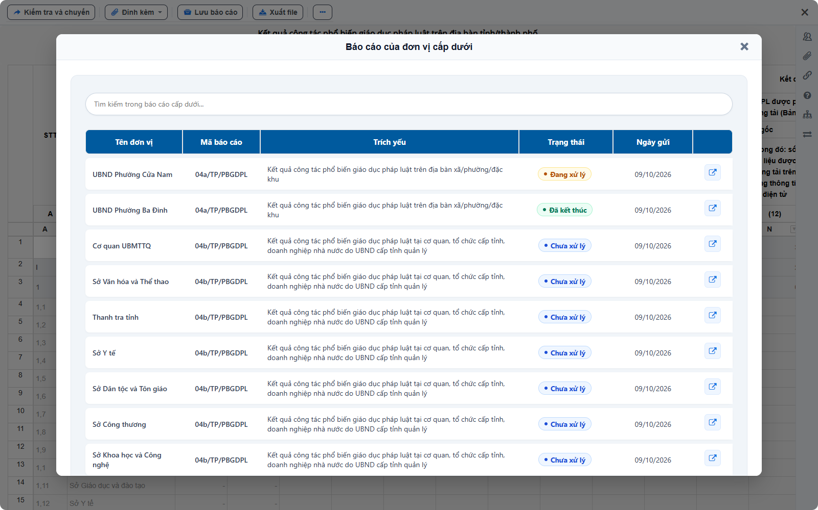
Hình 2. Giao diện bảng danh sách 'Báo cáo của đơn vị cấp dưới' trên Báo cáo 04c, thể hiện các đơn vị cấp xã/phường (UBND Phường Cửa Nam, Ba Đình, Hồng Sơn...) được gắn mã định danh DocumentId (data-id) phục vụ mở báo cáo con.
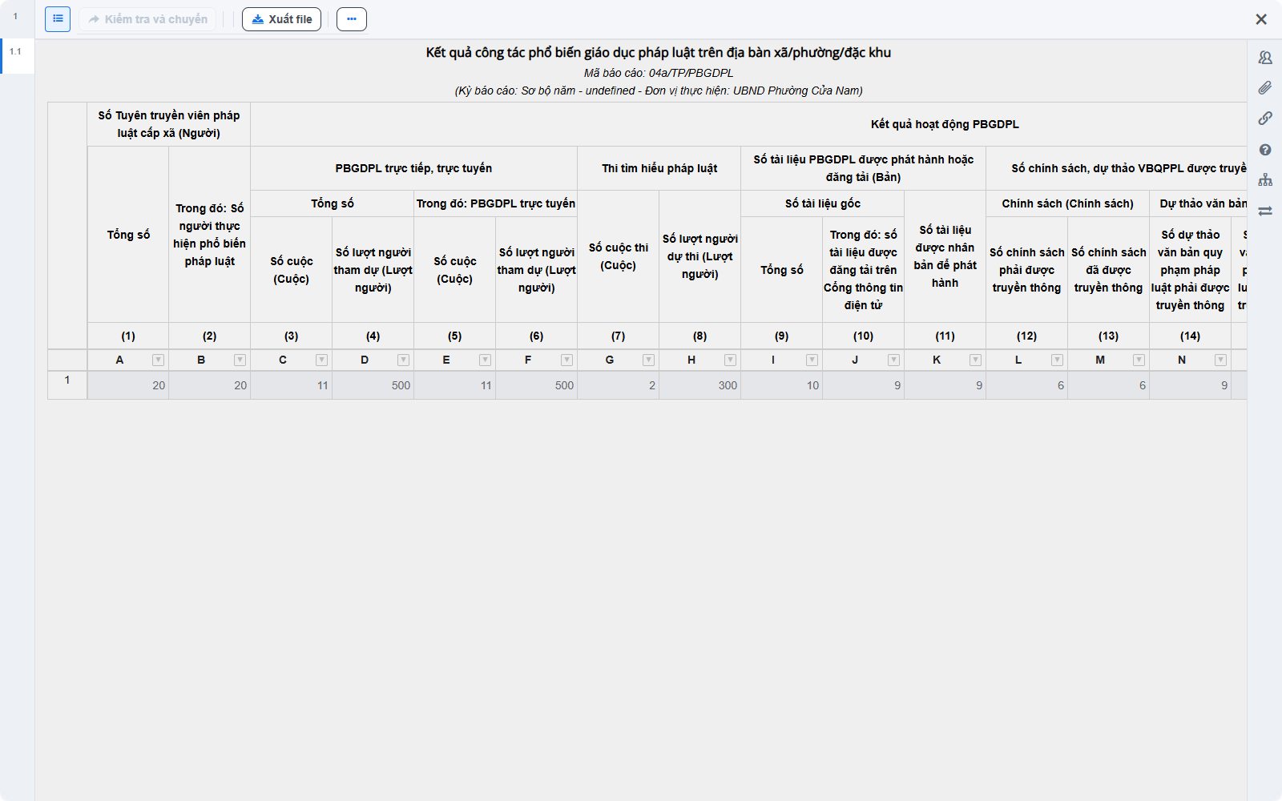
Hình 3. Giao diện Báo cáo con (04a/TP/PBGDPL) của UBND Phường Cửa Nam được mở trực tiếp ra tab con 1.1 sau thao tác nhấp đúp chuột, hiển thị đầy đủ số liệu chỉ tiêu chi tiết và trạng thái xử lý.
3. Thứ 4 (09/09/2026): Rà soát toàn bộ giao diện và chuẩn hóa nâng cỡ chữ lên tối thiểu 14px
3.1. Lý do thực hiện và yêu cầu từ phía khách hàng
Khảo sát phản hồi người dùng: Qua các đợt làm việc thực tế với cán bộ thụ lý báo cáo tại các đơn vị địa phương, phía khách hàng phản ánh nhiều màn hình giao diện của hệ thống có cỡ chữ quá bé (chỉ từ 11px đến 12px). Khi cán bộ làm việc liên tục trong nhiều giờ để rà soát các bảng báo cáo eForm phức tạp có từ 20 đến 40 cột số liệu, cỡ chữ nhỏ gây mỏi mắt, khó phân biệt các con số và dễ dẫn đến nhầm lẫn trong quá trình thẩm định. Do đó, khách hàng yêu cầu rà soát toàn bộ giao diện và nâng cỡ chữ tối thiểu lên 14px.
3.2. Phương pháp rà soát và quy tắc nâng cỡ chữ phân cấp
Em đã tiến hành rà soát toàn diện các tệp stylesheet định kiểu của hệ thống (bao gồm các file CSS dùng chung, CSS của giao diện bảng tính Handsontable, DataTables và CSS của các form nghiệp vụ). Để giao diện vừa đảm bảo độ rõ nét, vừa giữ được tính cân đối và không bị vỡ bố cục bảng tính, em áp dụng quy tắc cộng dồn phân cấp có kiểm soát:
- Thiết lập cỡ chữ cơ sở tối thiểu 14px: Toàn bộ các nội dung văn bản thông thường, nhãn ô nhập liệu (form label), dữ liệu ô trong bảng tính (table cell text), nút chức năng và tooltip được nâng đồng loạt lên kích thước tối thiểu là 14px.
- Quy tắc cộng dồn lũy tiến (14px + n px): Các thành phần cấp cao hơn được tính toán cộng thêm n pixel từ cỡ chữ tối thiểu: Tiêu đề cột bảng tính = 14px (đậm); Nhãn nhóm cột / sub-heading = 14px + 2px = 16px; Tiêu đề phân mục báo cáo = 14px + 4px = 18px; Tiêu đề chính của báo cáo = 14px + 6px = 20px hoặc 22px.
- Kiểm tra công thái học và chống vỡ khung: Sau khi nâng cỡ chữ, em đã tiến hành tính toán lại độ cao dòng (line-height: 20px - 22px) và khoảng cách đệm ô (padding), kiểm tra trên các độ phân giải màn hình phổ biến từ 1366x768 đến 1920x1080 để đảm bảo không xảy ra hiện tượng tràn chữ, cắt cụt số liệu hay vỡ khung bảng tính.
Hình 4. Giao diện báo cáo eForm sau khi rà soát và nâng chuẩn cỡ chữ lên tối thiểu 14px: Các tiêu đề, nhãn chỉ tiêu và số liệu hiển thị sắc nét, thoáng đãng, dễ theo dõi theo tiêu chuẩn công thái học phần mềm hành chính công.
III. MỤC 2: NGHIÊN CỨU & PHÁT TRIỂN MODULE ĐỀ XUẤT CÁ NHÂN (MODULE AI IMPORT EXCEL)
1. Thứ 5 (10/09/2026): Tích hợp dịch vụ xử lý Excel với tầng nghiệp vụ Backend C# (.NET Framework 4.8)
1.1. Mục tiêu kiến trúc và nguyên tắc phân vai giữa AI và Backend
Nguyên tắc phân định trách nhiệm: Nối tiếp kết quả tuần 5 khi mô hình Compact U-Net và dịch vụ FastAPI phát hành JSON lược đồ 2.0 đã hoạt động ổn định, mục tiêu của tuần 6 là kết nối kết quả trích xuất này vào tầng nghiệp vụ Backend C# của dự án eForm. Trong kiến trúc tổng thể, em xác định ranh giới trách nhiệm cực kỳ rõ ràng giữa thành phần AI và Backend:
- Vai trò của AI và bộ đọc Python: AI và bộ đọc Excel chịu trách nhiệm trích xuất cấu trúc bảng thô: định vị vùng bảng, bóc tách tiêu đề nhiều tầng (headerPath), phân cấp hàng (hierarchyPath) và trích xuất ma trận giá trị nguyên bản; AI không phải là LLM sinh văn bản và tuyệt đối không được tự động suy đoán hay sửa đổi số liệu.
- Vai trò của dịch vụ FastAPI: Đóng gói mô hình dưới dạng dịch vụ web chuẩn RESTful, thẩm định tính hợp lệ của dữ liệu đầu ra bằng thư viện Pydantic và cung cấp các endpoint HTTP/JSON chuẩn mực.
- Vai trò của Backend C#: Tiếp nhận yêu cầu từ giao diện, kiểm soát quyền truy cập, gửi workbook an toàn sang FastAPI, tiếp nhận và phân tích cú pháp JSON phản hồi, tiến hành đối chiếu với biểu báo cáo đích và chuẩn bị luồng lưu trữ vào CSDL nghiệp vụ.
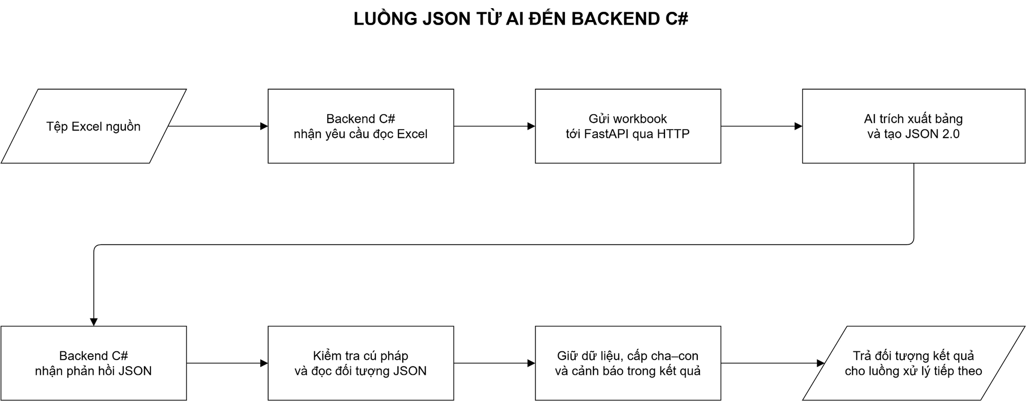
Hình 5. Sơ đồ kiến trúc luồng dữ liệu tiếp nhận và xử lý JSON từ dịch vụ FastAPI sang tầng nghiệp vụ Backend C# (.NET Framework 4.8).
1.2. Triển khai chi tiết tầng nghiệp vụ ImportService.cs
Em đã thiết kế và lập trình lớp dịch vụ ImportService.cs (thuộc namespace ImportDocument.Application.Services) với các cơ chế kiểm soát phòng thủ và tối ưu hiệu năng mạng chuyên sâu:
- Tối ưu kết nối mạng (Socket Reuse): Sử dụng một đối tượng HttpClient dùng chung (static readonly) trong suốt vòng đời ứng dụng để ngăn ngừa triệt để lỗi cạn kiệt socket mạng (Socket Exhaustion) khi tiếp nhận nhiều tệp tin cùng lúc.
- Xác thực chữ ký tệp tin (Magic Bytes Inspection): Trước khi gửi tệp sang AI, hệ thống kiểm tra phần mở rộng tệp (.xlsx, .xlsm), từ chối luồng tệp rỗng (0 bytes) hoặc vượt quá 50MB, đồng thời kiểm tra 4 byte đầu tiên của tệp tin để đảm bảo đúng định dạng nén nhị phân OpenXML (PK header: 0x50 0x4B), ngăn chặn các tệp tin giả mạo đuôi tệp.
- Xử lý Multipart và quản lý thời hạn Timeout: Gửi workbook theo dạng MultipartFormDataContent sang endpoint 'POST /api/eform/extract'. Hệ thống tích hợp CancellationToken và cấu hình thời hạn timeout linh hoạt (mặc định 180 giây, cho phép tùy chỉnh trong khoảng 5 đến 600 giây) để xử lý an toàn các file Excel có hàng chục nghìn ô dữ liệu.
- Giữ toàn vẹn hợp đồng dữ liệu trong AiResult: Phản hồi JSON được phân tích cú pháp bằng thư viện Newtonsoft.Json (JObject.Parse). Toàn bộ cây dữ liệu cấu trúc (gồm nhiều sheet, danh sách bảng, đường dẫn tiêu đề đa tầng, danh sách ô gộp, ô công thức và các cảnh báo) được giữ nguyên vẹn trong đối tượng AiResult của C#.
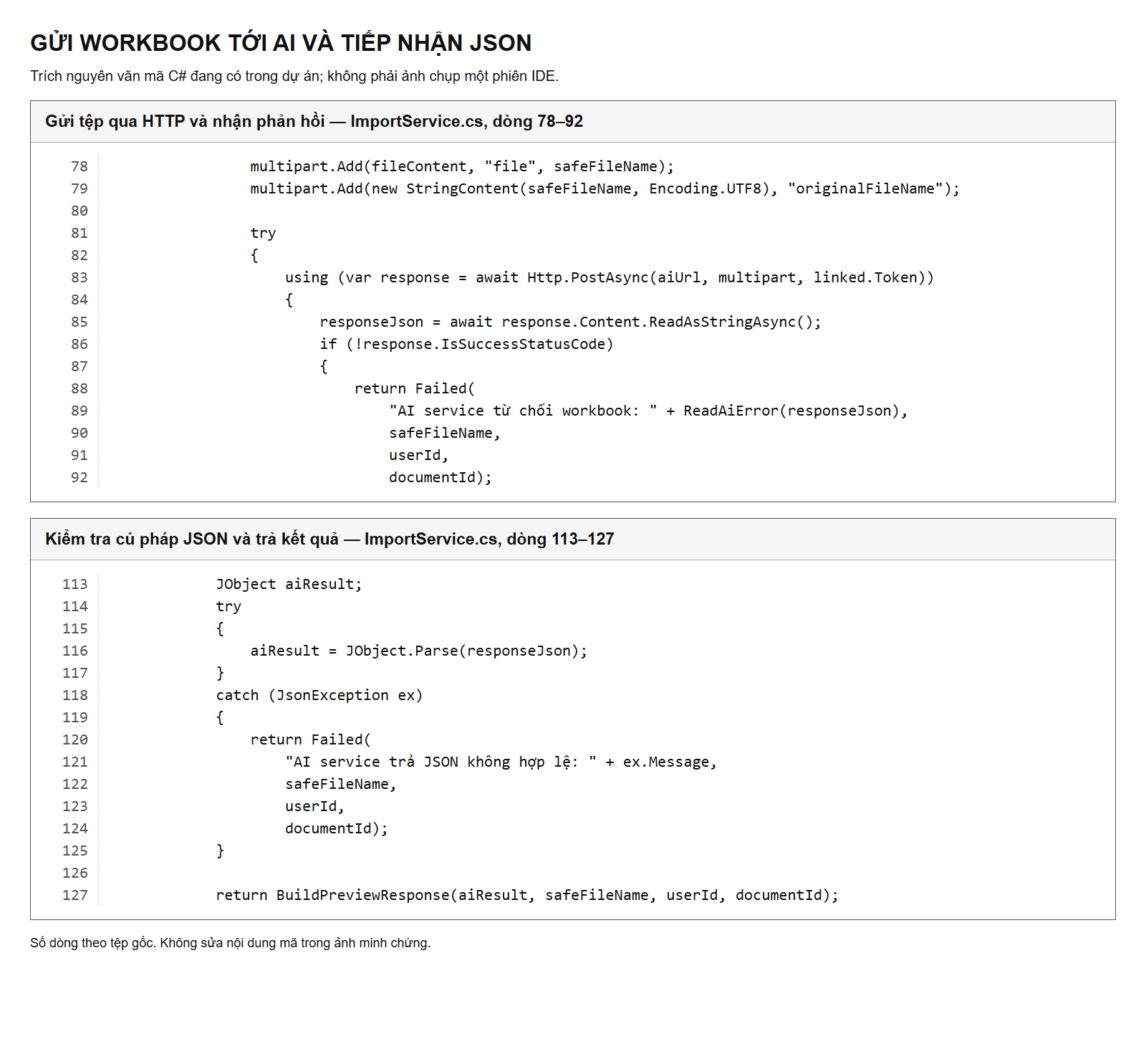
Hình 6. Trích xuất mã nguồn C# thực tế của ImportService.cs: Xử lý tệp tin Excel, gửi yêu cầu multipart sang FastAPI và tiếp nhận phản hồi JSON an toàn.
2. Thứ 6 (11/09/2026): Rà soát luồng lưu và đọc kết quả xử lý, kiểm thử lớp lưu trữ và đánh giá thực nghiệm
2.1. Phân biệt giữa Nhận diện cấu trúc và Ánh xạ nghiệp vụ
Nhận thức cốt lõi về dữ liệu: Một trong những bài học quan trọng nhất em rút ra trong quá trình triển khai là sự khác biệt bản chất giữa bài toán Nhận diện cấu trúc và bài toán Ánh xạ nghiệp vụ. Mô hình AI có thể nhận diện chính xác hàng '1' nằm dưới mục La Mã 'I', nhưng tầng Backend C# vẫn phải đối chiếu ngữ cảnh đó với sơ đồ chỉ tiêu trong CSDL để tìm ra đúng mã cột/hàng đích. Việc số liệu tồn tại trong Excel không đồng nghĩa với việc số liệu đã được gắn đúng chỉ tiêu hệ thống.
Để ngăn chặn rủi ro đổ sai số liệu vào hệ thống, em đã xây dựng thiết kế đối chiếu phân cấp dựa trên 4 nguyên tắc kiểm soát nghiêm ngặt:
- Đối chiếu đường dẫn cột đầy đủ: Đối chiếu dựa trên toàn bộ đường dẫn tiêu đề (headerPath), không ghép theo nhãn cuối cùng (ví dụ nhãn 'Tổng số' nằm dưới cột Nam và 'Tổng số' nằm dưới cột Nữ là hai cột hoàn toàn khác nhau).
- Phân biệt chỉ tiêu phân cấp cha - con: Đối chiếu dựa trên toàn bộ đường dẫn chỉ tiêu (hierarchyPath) để phân biệt các mã chỉ tiêu '1', '2' lặp lại dưới nhiều mục La Mã khác nhau (ví dụ: I.1 khác hoàn toàn với II.1).
- Tách biệt tuyệt đối Header và Value: Tách riêng vùng tiêu đề theo headerRows, chỉ cho phép ánh xạ và nạp số liệu từ vùng giá trị (value rows), ngăn chặn việc lưu nhầm dòng tiêu đề thành dữ liệu thống kê.
- Cơ chế chặn ghi tự động khi có nghi ngờ: Khi cờ cảnh báo requiresReview = true hoặc mappingConfidence thấp, hệ thống chặn bước ghi tự động và yêu cầu cán bộ nghiệp vụ xác nhận thủ công trên giao diện.
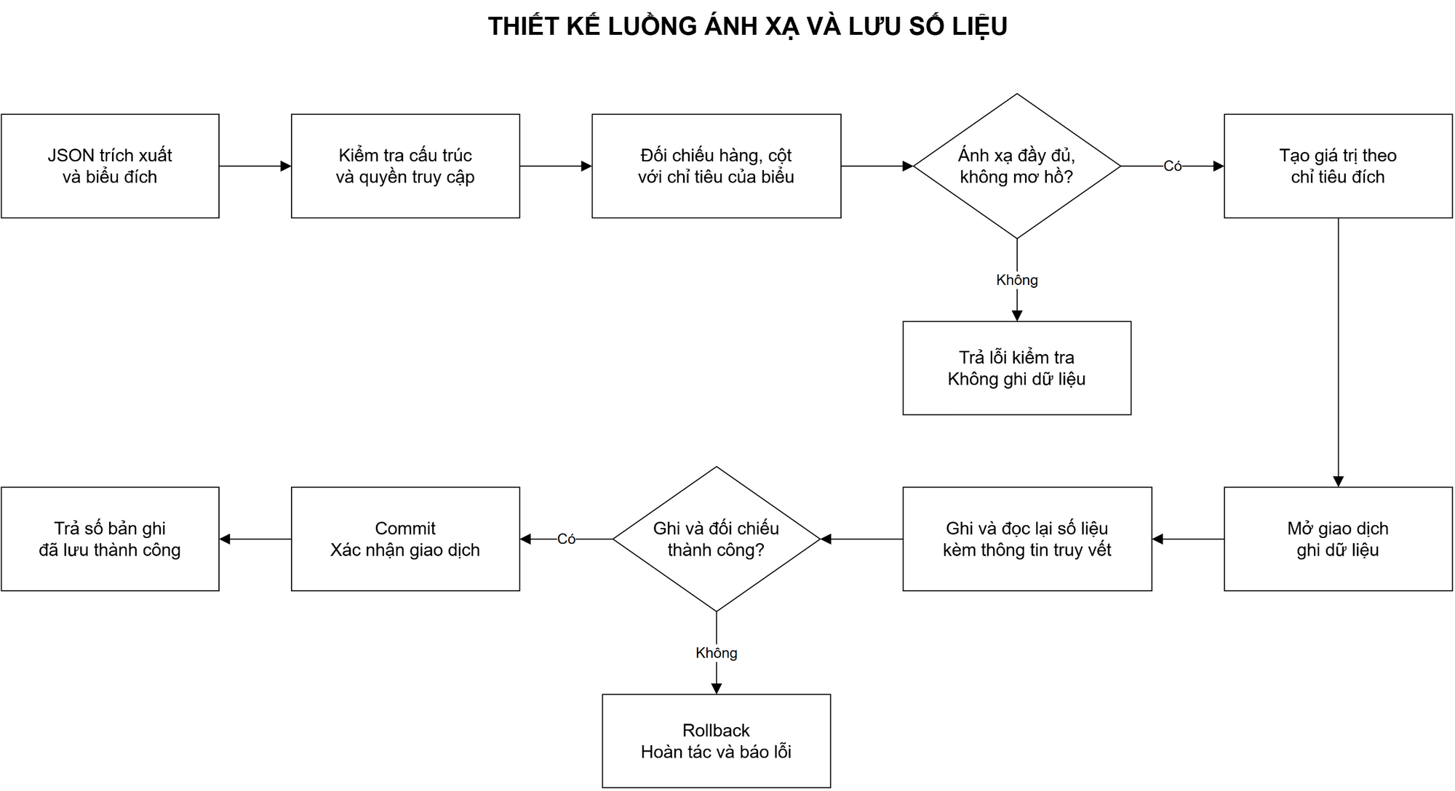
Hình 7. Sơ đồ thiết kế đối chiếu phân cấp chỉ tiêu và quy trình thẩm định trước khi lưu trữ số liệu vào cơ sở dữ liệu nghiệp vụ.
2.2. Kiểm thử lớp lưu trữ Entity Framework 6 và Đánh giá thực nghiệm
Kiến trúc tầng lưu trữ: Em đã triển khai lớp lưu trữ ImportRepository sử dụng Entity Framework 6.4.4, cấu hình thực thể ánh xạ vào bảng 'import_records' trên SQL Server LocalDB với các trường bắt buộc: DocumentId, UserId, FileName, RawJson và CreatedAt.
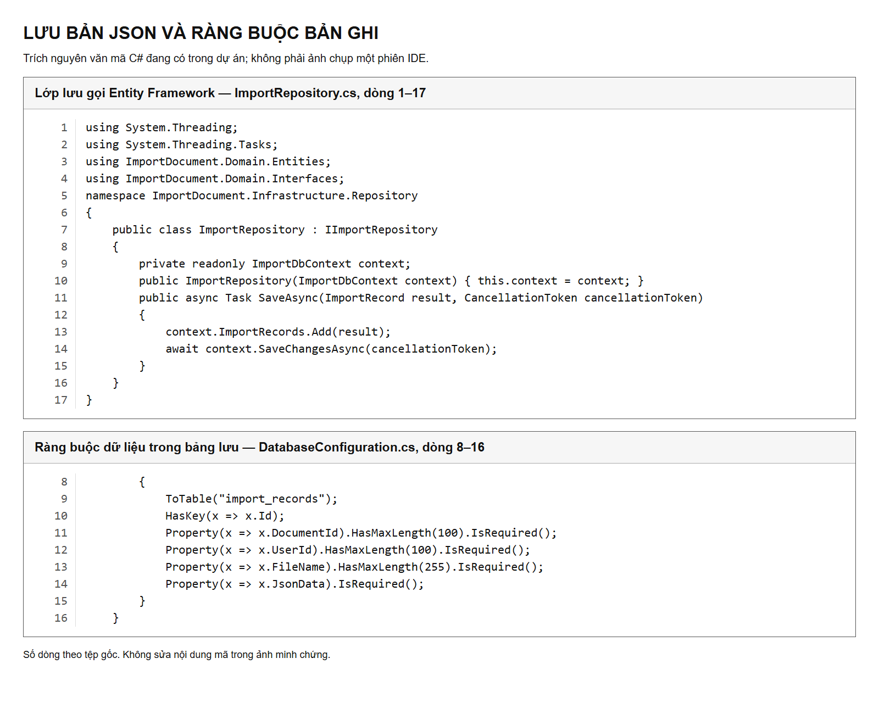
Hình 8. Trích xuất mã nguồn C# của lớp lưu trữ Entity Framework 6 (ImportRepository.cs) và cấu hình ràng buộc thực thể import_records.
Kết quả thực nghiệm kiểm thử tích hợp: Để đánh giá mức độ ổn định và khả năng phòng thủ của hệ thống, em đã thiết lập chương trình kiểm thử tự động toàn diện với 15 ca kiểm thử tích hợp (gồm kiểm thử chức năng, kiểm thử chịu lỗi và kiểm thử đối chiếu dữ liệu độc lập):
Mã ca | Nội dung kiểm tra | Kết quả | Ghi nhận thực tế
TC01 | C# đọc trạng thái health từ FastAPI thật | PASS | status=ready, trả về đúng tên mô hình AI
TC02 | Gửi luồng tệp rỗng (0 bytes) | PASS | Success=false, từ chối an toàn trước khi gọi mạng
TC03 | Gửi tệp văn bản .txt giả mạo | PASS | Bị từ chối ngay tại tầng kiểm tra định dạng
TC04 | Xử lý Workbook biểu 21a qua lớp nghiệp vụ C# | PASS | Success=true, JSON schema 2.0, nhận diện 1 bảng
TC05 | Xử lý Workbook biểu 04c qua lớp nghiệp vụ C# | PASS | Success=true, JSON schema 2.0, nhận diện 1 bảng
TC06 | Kiểm tra bảo toàn cờ và cảnh báo từ AI | PASS | requiresReview=true, giữ nguyên vẹn cảnh báo gốc
TC07 | Giả lập HTTP 200 nhưng JSON lỗi cú pháp | PASS | C# bắt lỗi JsonReaderException, trả về thất bại
TC08 | Giả lập AI trả mã lỗi HTTP 415 | PASS | C# xử lý lỗi và giữ nguyên thông báo chi tiết
TC09 | Giả lập JSON phiên bản 999, data dạng chuỗi | FAIL | C# vẫn trả Success=true (phát hiện khoảng thiếu xác thực)
TC10 | Giả lập AI xử lý quá thời hạn timeout 5s | PASS | C# ngắt kết nối an toàn bằng TaskCanceledException
TC11 | Giả lập dịch vụ AI mất kết nối hoàn toàn | PASS | C# bắt HttpRequestException và trả thông báo lỗi
TC12 | Repository ghi và đọc lại JSON ở LocalDB | PASS | Ghi thành công 1 bản ghi, chuỗi đọc lại trùng nguyên bản
TC13 | Repository nhận bản ghi thiếu DocumentId | PASS | Entity Framework từ chối bằng lỗi validation
VC01 | Đối chiếu độc lập giá trị ô của mẫu 21a | PASS | Đối chiếu 91 ô với file Excel gốc: 0 ô sai khác (100%)
VC02 | Đối chiếu độc lập giá trị ô của mẫu 04c | PASS | Đối chiếu 4.656 ô với file Excel gốc: 0 ô sai khác (100%)

2.3. Phân tích ca kiểm thử thất bại (TC09) và các khoảng thiếu kỹ thuật (GAP)
Bài học từ ca kiểm thử TC09: Kết quả kiểm thử ghi nhận: 14 PASS, 1 FAIL, 0 BLOCKED. Ca kiểm thử TC09 thất bại là một phát hiện kỹ thuật vô cùng giá trị: Khi giả lập trường hợp AI trả về một bản JSON không đúng hợp đồng (schemaVersion = '999' và data là chuỗi ký tự thay vì ma trận 2 chiều), tầng nghiệp vụ C# hiện tại vẫn trả về Success = true vì nó chỉ kiểm tra xem tệp JSON có hợp lệ về mặt cú pháp hay không mà chưa thẩm định cấu trúc ngữ nghĩa bên trong.
Điều này chứng minh rằng tầng Backend consumer không thể phó mặc tính đúng đắn cho tầng producer (FastAPI/Pydantic) mà bắt buộc phải tự trang bị một bộ kiểm tra hợp đồng dữ liệu độc lập (Schema Contract Validator) phía C#. Qua đó, em đã ghi nhận 3 khoảng thiếu kỹ thuật (GAP) cần hoàn thiện trong các tuần tiếp theo:
- GAP 1: Thiếu bộ thẩm định cấu trúc JSON phía C#: Xây dựng bộ kiểm tra schemaVersion được hỗ trợ, thẩm định kiểu dữ liệu của các trường bắt buộc và kiểm tra kích thước ma trận trước khi chấp nhận dữ liệu.
- GAP 2: Chưa kết nối tự động giữa Service và Repository: Hiện tại lớp nhận JSON (ImportService) và lớp lưu trữ (ImportRepository) mới chỉ được kiểm thử riêng rẽ, chưa có luồng tự động gọi lưu bản ghi sau khi trích xuất thành công.
- GAP 3: Module ánh xạ nghiệp vụ vào biểu đích đang rỗng: Cần hoàn thiện module ánh xạ nghiệp vụ kết nối với danh mục chỉ tiêu trong CSDL eForm để chuyển đổi từ dữ liệu Excel thành các cặp (Chỉ tiêu, Cột, Kỳ báo cáo, Giá trị).
IV. ĐÁNH GIÁ KẾT QUẢ ĐẠT ĐƯỢC VÀ KẾ HOẠCH TUẦN 7
1. Đánh giá kết quả công tác trong tuần 6
Trong tuần 6, em đã hoàn thành 100% các đầu mục công việc được giao trong Nhật ký thực tập với chất lượng chuyên môn cao và bám sát thực tế sản xuất của dự án:
- Về dự án eForm BTP: Xử lý dứt điểm lỗi mất dữ liệu nhập tay trên biểu tổng hợp 04c bằng cơ chế tự động lưu dữ liệu vào trường DocumentContent khi bấm tổng hợp dữ liệu.
- Về tính năng tiện ích: Phát triển thành công tính năng nhấp đúp chuột vào hàng đơn vị trên báo cáo tổng hợp để mở báo cáo con chi tiết tương ứng theo mã định danh DocumentId.
- Về chuẩn hóa giao diện: Rà soát và chuẩn hóa kích thước chữ toàn bộ hệ thống lên tối thiểu 14px, nâng cao rõ rệt trải nghiệm thị giác và đáp ứng trọn vẹn yêu cầu từ phía khách hàng.
- Về Module AI Import Excel: Kết nối thành công dịch vụ trích xuất AI với tầng nghiệp vụ Backend C#, xây dựng kiến trúc phòng thủ tệp tin và kiểm thử đạt 100% độ chính xác trên 4.747 ô dữ liệu thực nghiệm.
2. Kế hoạch và phương hướng thực hiện Tuần 7
Bám sát tiến độ đề ra trong Nhật ký thực tập cá nhân, kế hoạch chi tiết cho tuần thực tập thứ 7 (từ ngày 14/09/2026 đến ngày 18/09/2026) được xác định như sau:
- Nhiệm vụ 1: Thứ 2 (14/09/2026): Khóa các cột 1, 2, 8 trên Biểu 11b/TP/LSTN, ngăn chặn thao tác nhập liệu sai quy định của người dùng.
- Nhiệm vụ 2: Thứ 3 (15/09/2026): Khắc phục lỗi ghi chú chưa hiển thị lên các biểu tổng hợp; sửa đổi tầng backend để đồng bộ dữ liệu từ bảng fact_Note lên biểu tổng hợp.
- Nhiệm vụ 3: Thứ 4 (16/09/2026): Sửa lỗi xáo trộn thứ tự đơn vị báo cáo trong biểu tổng hợp sau mỗi phiên bản nộp; tối ưu hóa các thủ tục CSDL (Stored Procedures) để sắp xếp đơn vị cố định theo mã định danh chuẩn.
- Nhiệm vụ 4: Thứ 5 (17/09/2026): Kiểm thử toàn diện các kịch bản thao tác tệp tin trên giao diện Module Import Excel (chọn tệp, kéo thả tệp, xử lý tệp lỗi, hiển thị thanh tiến trình xử lý).
- Nhiệm vụ 5: Thứ 6 (18/09/2026): Rà soát hợp đồng dữ liệu giữa giao diện và backend, hoàn thiện màn hình xem trước (preview) kết quả trích xuất và chuẩn bị tích hợp vào CSDL eForm.

